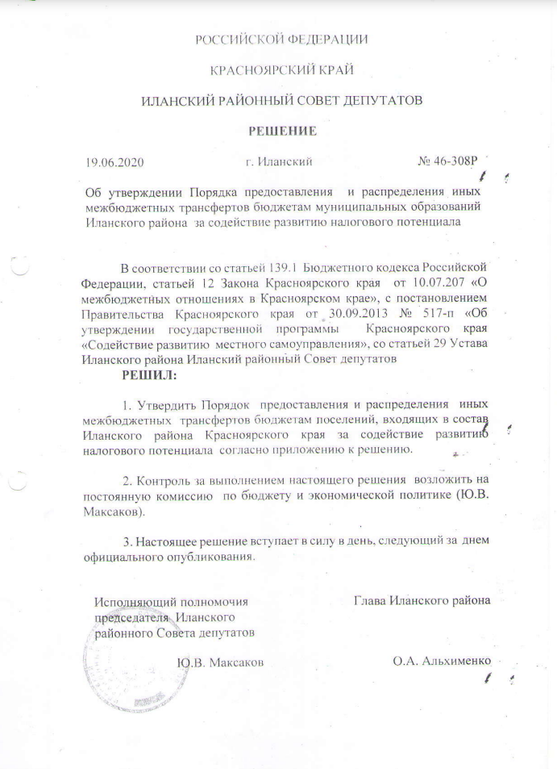

Приложение
к решению Иланского
районного Совета депутатов
от 19.06.2020 № 46-308Р

Порядок предоставления и распределения иных межбюджетных трансфертов бюджетам поселений, входящих в состав Иланского района Красноярского края за содействие развитию налогового потенциала

- Порядок предоставления и распределения
иных межбюджетных трансфертов

  - Порядок предоставления и распределения иных межбюджетных трансфертов бюджетам поселений, входящих в состав Иланского района Красноярского края за содействие развитию налогового потенциала (далее – Порядок) определяет процедуру предоставления и распределения иных межбюджетных трансфертов бюджетам поселений, входящих в состав Иланского района Красноярского края за содействие развитию налогового потенциала (далее – иные межбюджетные трансферты).
  - Главным распорядителем средств иных межбюджетных трансфертов является финансовое управление Администрации Иланского района Красноярского края (далее – финансовое управление).
  - Иные межбюджетные трансферты предоставляются бюджетам поселений, входящих в состав Иланского района Красноярского края, имеющих в отчетном финансовом году по сравнению с годом, предшествующим отчетному финансовому году, прирост поступлений в бюджет поселения Иланского района Красноярского края единого сельскохозяйственного налога, земельного налога и налога на имущество физических лиц (далее – налоги).
  - Иные межбюджетные трансферты предоставляются бюджетам поселений, входящим в состав Иланского района Красноярского края из районного бюджета на решение вопросов местного значения в соответствии с Федеральным законом от 06.10.2003 №131-ФЗ «Об общих принципах организации местного самоуправления в Российской Федерации» и Законом Красноярского края от 15.10.2015 №9-3724 «О закреплении вопросов местного значения за сельскими поселениями Красноярского края». Общий объем иных межбюджетных трансфертов, предоставляемый бюджетам поселений, входящим в состав Иланского района Красноярского края – 223 850,00 (двести двадцать три тысячи восемьсот пятьдесят) рублей 00 копеек, или 50 процентов от объема иного межбюджетного трансферта бюджету Иланского района Красноярского края.
  - Иные межбюджетные трансферты предоставляются бюджетам поселений, входящих в состав Иланского района Красноярского края в соответствующем финансовом году в пределах объема бюджетных ассигнований, предусмотренных на указанные цели решением Иланского районного Совета депутатов об утверждении районного бюджета на соответствующий финансовый год и плановый период.
  - Распределение иных межбюджетных трансфертов осуществляется финансовым управлением в соответствии с разделом 2 Порядка.
  - Для проведения расчетов размеров иных межбюджетных трансфертов в соответствии с пунктом 1.6. настоящего Порядка используются отчетные данные об объеме фактических поступлений в бюджеты поселений, входящих в состав Иланского района Красноярского края, налогов в отчетном финансовом году и в году, предшествующем отчетному финансовому году.
  - Иные межбюджетные трансферты предоставляются бюджетам поселений, входящих в состав Иланского района Красноярского края в соответствии со сводной бюджетной росписью районного бюджета.
  - Финансовое управление перечисляет бюджетам поселений, входящим в состав Иланского района Красноярского края иные межбюджетные трансферты в течение 10 рабочих дней со дня вступления в силу решения о распределении.
  - Органы местного самоуправления поселений, входящих в состав Иланского района Красноярского края не позднее 10 января года, следующего за отчетным годом, предоставляют финансовому управлению отчет об использовании иных межбюджетных трансфертов по форме, согласно приложению №2 к Порядку.
  - Ответственность за достоверность предоставляемых отчетных данных по объемам выполненных работ и направлениям использования выделенных средств возлагается на органы местного самоуправления поселений, входящих в состав Иланского района Красноярского края в соответствии с действующим законодательством.
  - В случае, если в ходе проведения внутреннего муниципального контроля будет выявлен факт недостоверности информации, предоставленной органами местного самоуправления поселений, входящих в состав Иланского района Красноярского края, иной межбюджетный трансферт подлежит возврату в районный бюджет в полном объеме.

- Методика распределения иных межбюджетных трансфертов
бюджетам поселений, входящих в состав Иланского района Красноярского края.

  - Иные межбюджетные трансферты бюджетам поселений, входящим в состав Иланского района предоставляются пропорционально уровню прироста поступлений налогов поселений, входящих в состав Иланского района Красноярского края в отчетном финансовом году по сравнению с годом, предшествующим отчетному финансовому году и рассчитывается по формуле:

$$Ti=V*\frac{Пki}{Пi}$$
где:
V - общий объем иных межбюджетных трансфертов, предоставляемый бюджетам поселений, входящим в состав Иланского района Красноярского края
Пki – прирост поступлений k-го налога в бюджет i- го поселения Иланского района Красноярского края.
k- единый сельскохозяйственный налог, налог на имущество физических лиц, земельный налог.
Пi – прирост поступлений налогов в бюджет i-го поселения Иланского района Красноярского края, рассчитываемый для поселений, имеющих право на получение иного межбюджетного трансферта в соответствии с пунктом 1.3. Порядка.

3
Пi = SUMПki,
k=1

  - Прирост поступлений k-го налога в бюджет i-го поселения Иланского района Красноярского края рассчитывается по следующей формуле:
Пki = Дk(n)i – Дk(n-1)i,
где:
Дk(n)i - фактическое поступление k-го налога в отчетном финансовом году в бюджет i-го поселения Иланского района Красноярского края.
  - В случае, если значение фактического поступления k-го налога в отчетном финансовом году и (или) в году, предшествующем отчетному финансовому году, отрицательное, при расчете соответствующего показателя Пki, значение фактического поступления k-го налога принимается равным нулю.

